Консультация для родителей
Физкультура вместе с мамой
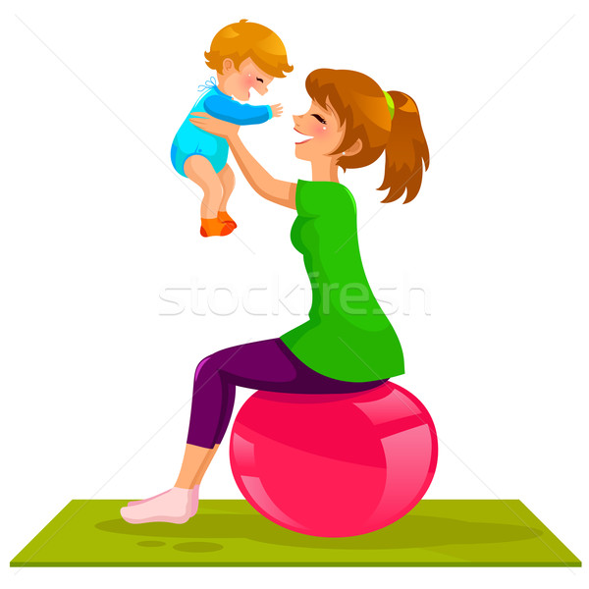
Чем лучше мы научим детей радоваться движению, тем лучше подготовим их к самостоятельной жизни.
Ученые считают: Движение врожденной жизненно необходимой потребностью человека.
Полное удовлетворение ее особенно важно в раннем и дошкольном возрасте, когда формируются все основные системы и функции организма.
Врачи утверждают: без движений ребенок не может вырасти здоровым. Движения развивают ребенка физически, умственно, эстетически и нравственно.
Как заинтересовать ребенка. Личный пример родителей – лучший способ привить ребенку любовь к физкультуре. Очень важен эмоциональный фон занятий. Если похвалила мама, значит все получилось здорово. Больше улыбайтесь и шутите. Включите хорошую музыку, она создает настроение и задает ритм.
Упражнения дома:
1. Взять малыша за ручки и делать простые приседания. А затем представьте себя танцорами, приседая, выставляйте ногу вперед с упором на пятку. Это улучшает координацию движений и осанку.
2. Встать напротив малыша и катать обруч друг другу. Это упражнение доставляет большую радость ребенку и разрабатывает плечевой пояс.
3. Сесть напротив малыша, широко расставив ноги, и катать мяч. Потом перейти к более сложному – катанию двух мячей, чтобы мячи не сталкивались. Это упражнение на растяжку.
4. Мама становится на коврик рядом с ребенком. Она показывает имитационные движения, малыш повторяет их вслед за ней. Необходимо обращать внимание ребенка на то, что спину надо держать прямо, подбородок чуть приподнять, смотреть вперед.
5. «Мишка» - ходьба на внешней стороне стоп, руки согнуты в локтях, ладони вперед, пальцы рук широко расставлены.
6. «Гусь» - ходьба на пятках, руки в стороны-вниз.
7. «Лисичка» - плавная, мягкая ходьба, ступая с носка на всю ступню.
8. «Шагаем по дорожке» - ходьба вслед за мамой по толстому шнуру, ставя ногу серединой стоп на шнур.
Очень интересный способ приучить ребенка делать зарядку — придумывать сказки. Главное при этом всячески подбадривать и хвалить его за малейшие успехи.
Упражнений не должно быть слишком много. Помним, главное в утренней гимнастике получить заряд бодрости и отличного настроения на предстоящий день.
Для начала пошагайте на месте. Поднимаем руки вверх — делаем глубокий вдох, опускаем руки — выдох. Повторим 10 раз.
Разминаем шею, качаем головой из стороны в сторону, как часы “тик-так”, “тик-так”, а потом вперед -назад. Тоже 10 раз.
Переходим к наклонам туловища. Руки на поясе. Покачаемся из стороны в сторону, затем вперед - назад, как Ванька-встанька. Повторим по 10 раз.
Превращаемся в мельницу и машем руками, поочередно касаясь носков то левой, то правой ноги. Повторим 10 раз.
Покрутим бедрами, сделаем “восьмерку”. По 5 раз.
Разминаем ноги, начинаем приседать. Повторим 5-6 раз.
Теперь поднимаемся на носочки и тянемся руками до потолка. Выше, еще выше! Молодцы!
Теперь встряхнемся всем телом, как мокрая собака и можно бежать в ванную умываться. Зарядка окончена.
И еще немаловажный момент, занятия утренней гимнастикой должны занимать минут 10-15, не больше. Как видите, заниматься зарядкой вместе с детьми совсем не сложно, а очень даже весело и интересно. Главное, что проведенное вместе время поможет развить гибкость и выносливость вас и ваших детей, а также укрепит здоровье.
А у вас, получается, делать зарядку вместе с детьми?
Играйте, экспериментируйте!

